Aplicación al aula de las Rimas de Tamara Chuvarovsky
Rita San Romualdo Velasco
Curso 2019-2020
Tras la realización del curso: Estimulación del lenguaje a través del movimiento me he propuesto como objetivo ir incluyendo las rimas, canciones y cuentos en mis sesiones de manera progresiva porque me ha parecido una manera estupenda de trabajar los sonidos, la psicomotricidad, la lateralidad, el equilibrio, la pronunciación, los sentidos...de manera vivencial y sensorial incluyendo el movimiento, algo que a los niños/as les encanta y al mismo tiempo es tan necesario para su desarrollo.
Mi contexto educativo durante el presente curso 2019-2020 es el siguiente: un grupo de Educación Primaria con 7 alumnos/as de 1º, 3º y 4º. Sesiones de apoyo y sustituciones en el aula de Educación Infantil, aula de infantil con 9 alumnas/os de 3, 4 y 5 años.
Algunas de las rimas con las que me he iniciado han sido: “El pollito pequeñito” y “El cocodrilo”.
- Rima: El Pollito pequeñito.
Esta rima es homolateral y la he realizado en el aula de infantil antes del almuerzo ya que, siguiendo los consejos de Noemí basados en Tamara, favorece la masticación, la tonicidad de la lengua y los labios, así como la articulación, la atención, la psicomotricidad fina y la postura.
Pude observar cómo les gustó la rima a todos, aunque al principio hubo algún niño que no la siguió, pero al final terminó haciendo los movimientos. Por otra parte, destacar que los más pequeñitos no cambiaban de mano, y los mayores fueron capaces (los días sucesivos) de hacerla de pie implicando ya el equilibro en la rima.
- Rima: El cocodrilo.
Esta rima la he aplicado con mi tutoría en el aula de primaria, ya que me parece más complicada porque implica cruzar la línea media, mover la cabeza y los brazos al mismo tiempo...Como tengo alumnado de diferentes edades tengo la oportunidad de ver en qué estadio está cada uno. Por ejemplo, la alumna de primer curso al principio de la rima no cruzaba los brazos, lo hacía en simetría, pero posteriormente ya empezó a fijarse más y lo hizo cruzando las manos.
Además, de trabajarla como rima con movimiento hemos ido más allá y la hemos transformado en caligrama, trabajando la escritura, y la creatividad.
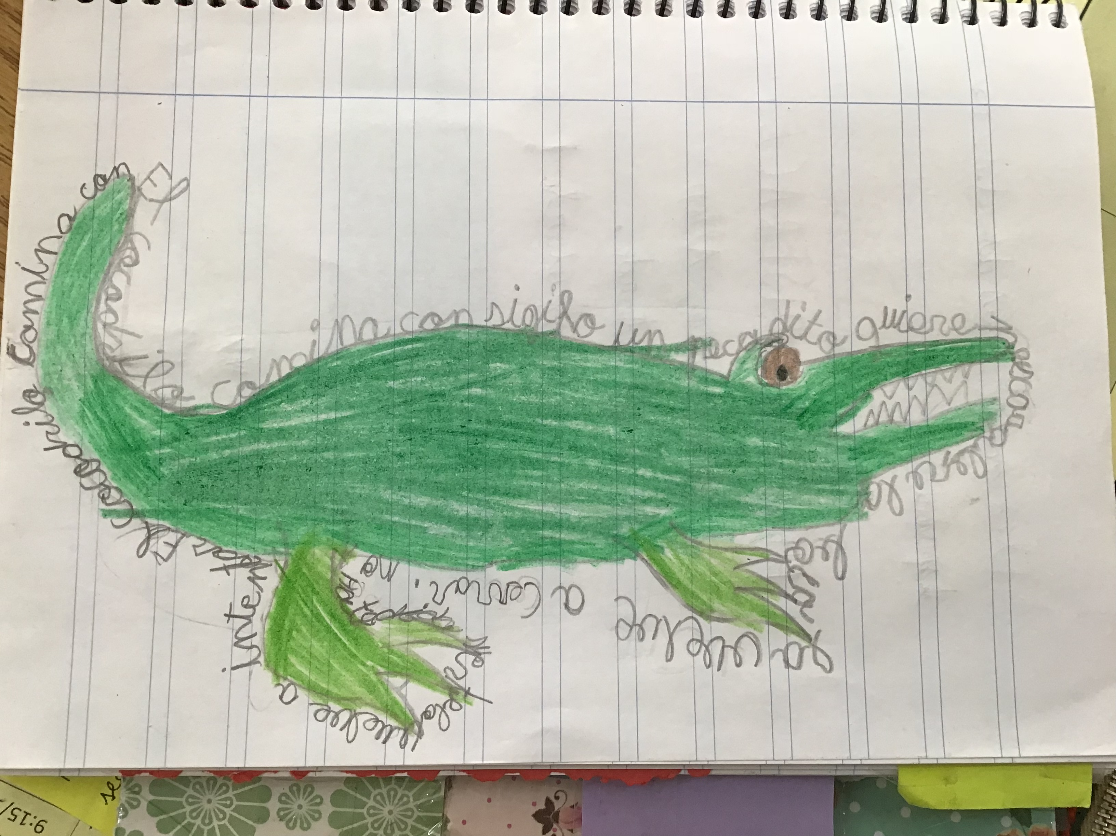
Estoy muy satisfecha con los resultados y muy ilusionada por seguir incorporando las rimas, cuentos y canciones en mí día a día. En este sentido me gustaría terminar con una frase que salió en el curso: “Los límites del lenguaje son los límites de mi propio mundo”.

